**Список солдат,**

**уроженцев ст. Грушевской,**

**Аксайского района (Кривянского в годы ВОВ), Ростовской области,**

**призванных на фронт в годы Великой Отечественной войны**

**1941-1945гг.**

**из города Новочеркасска**

**по книгам безвозвратных потерь погибших на фронтах**

**Великой Отечественной войны и умерших**

**в лечебных заведениях военкомата г. Новочеркасска**

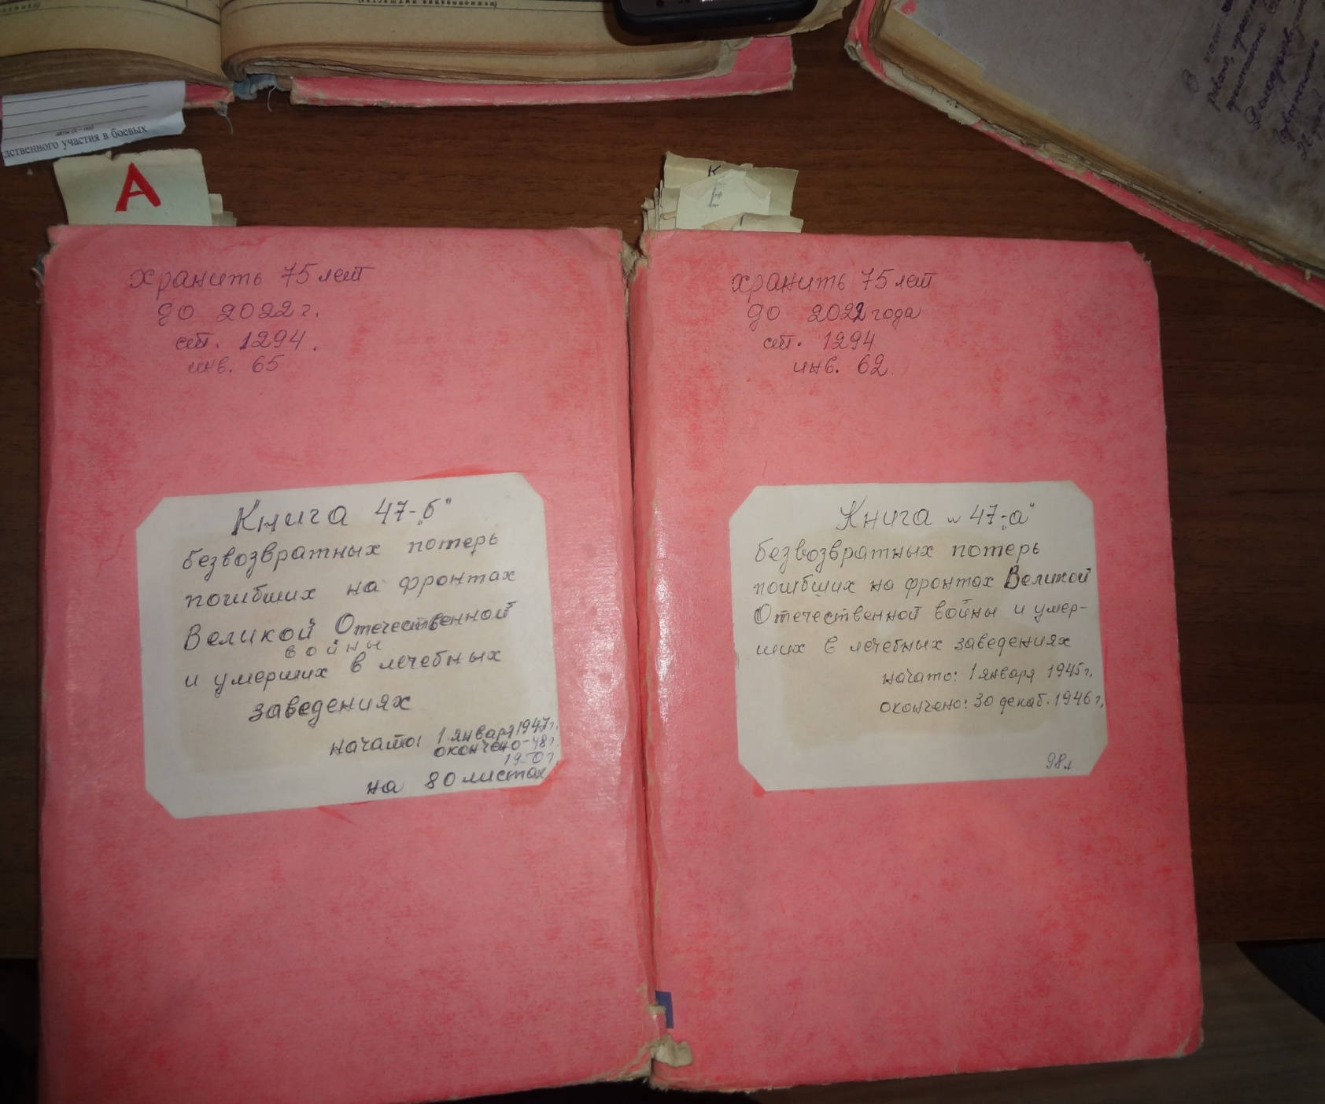

**Инвентарные номера книг:**

62- Книга 47-«а» (98 листов):

*начато: 1 января 1945г.*

*окончено: 30 декабря 1946г.*

65- Книга 47-«б» (80 листов):

*начато: 1 января 1947г.*

*окончено: - 1948г.,*

*1950г.*

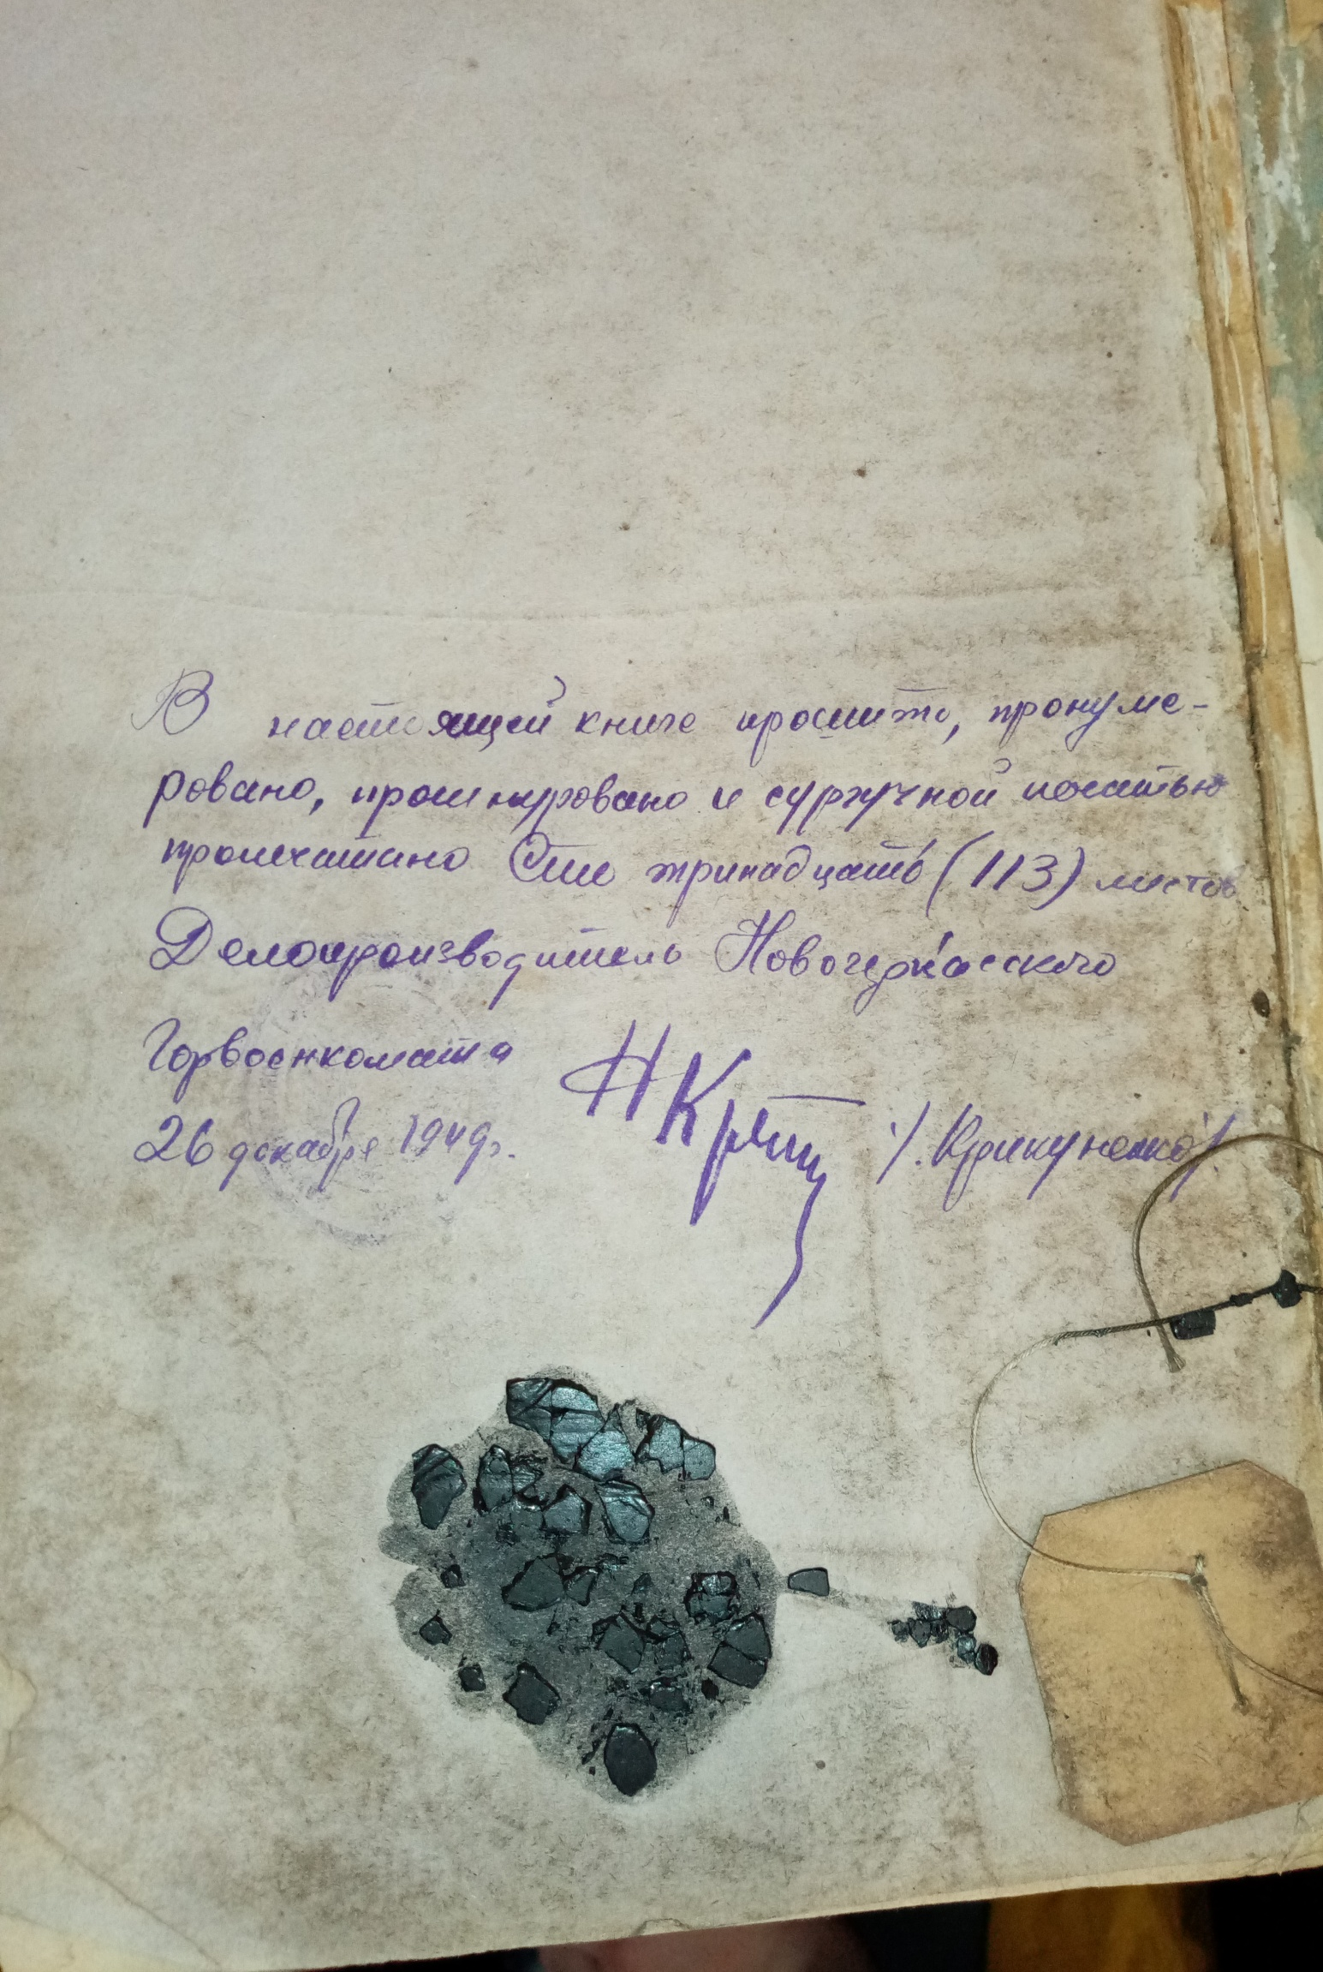

**Последняя страница одной из книг:**

***В настоящей книге прошито, пронумеровано, прошнуровано***

***и сургучной печатью пропечатано сто тринадцать (113) листов.***

***Делопроизводитель Новочеркасского Горвоенкомата***

***26 декабря 1949 года Н. Крикуненко***

**И книги**

**«Именные списки №1призванных в Советскую Армию военнообязанных**

**рядового и младшего нач. состава в 1943-1945гг.**

**инвентарный № 50**

**ст . 1300**

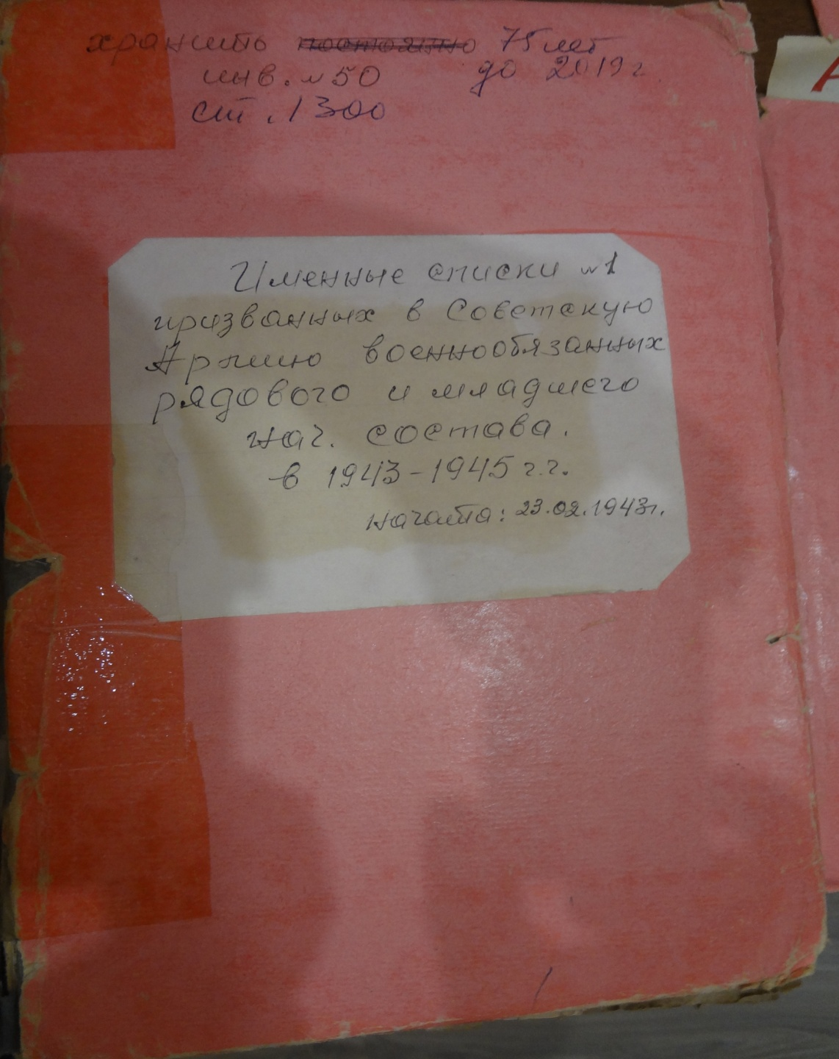

***начата 23.02.1943г.***

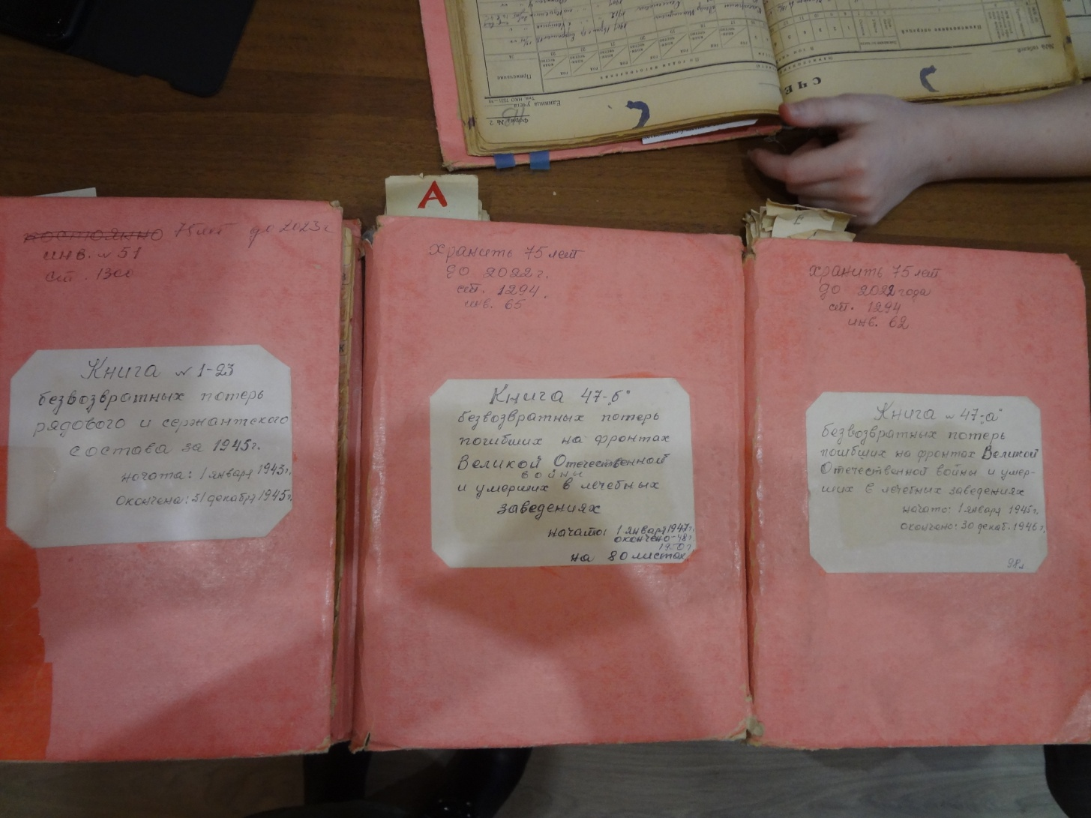

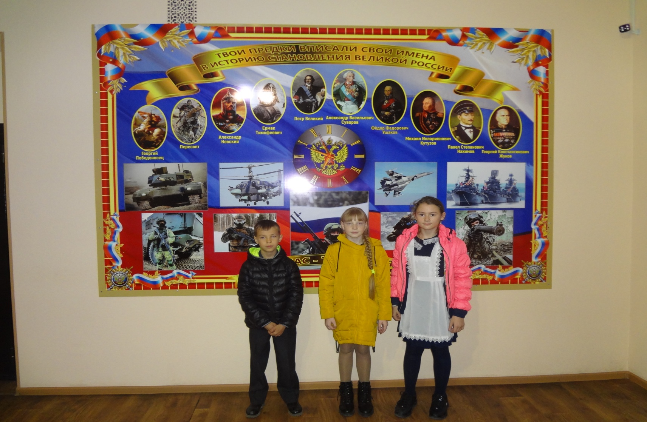

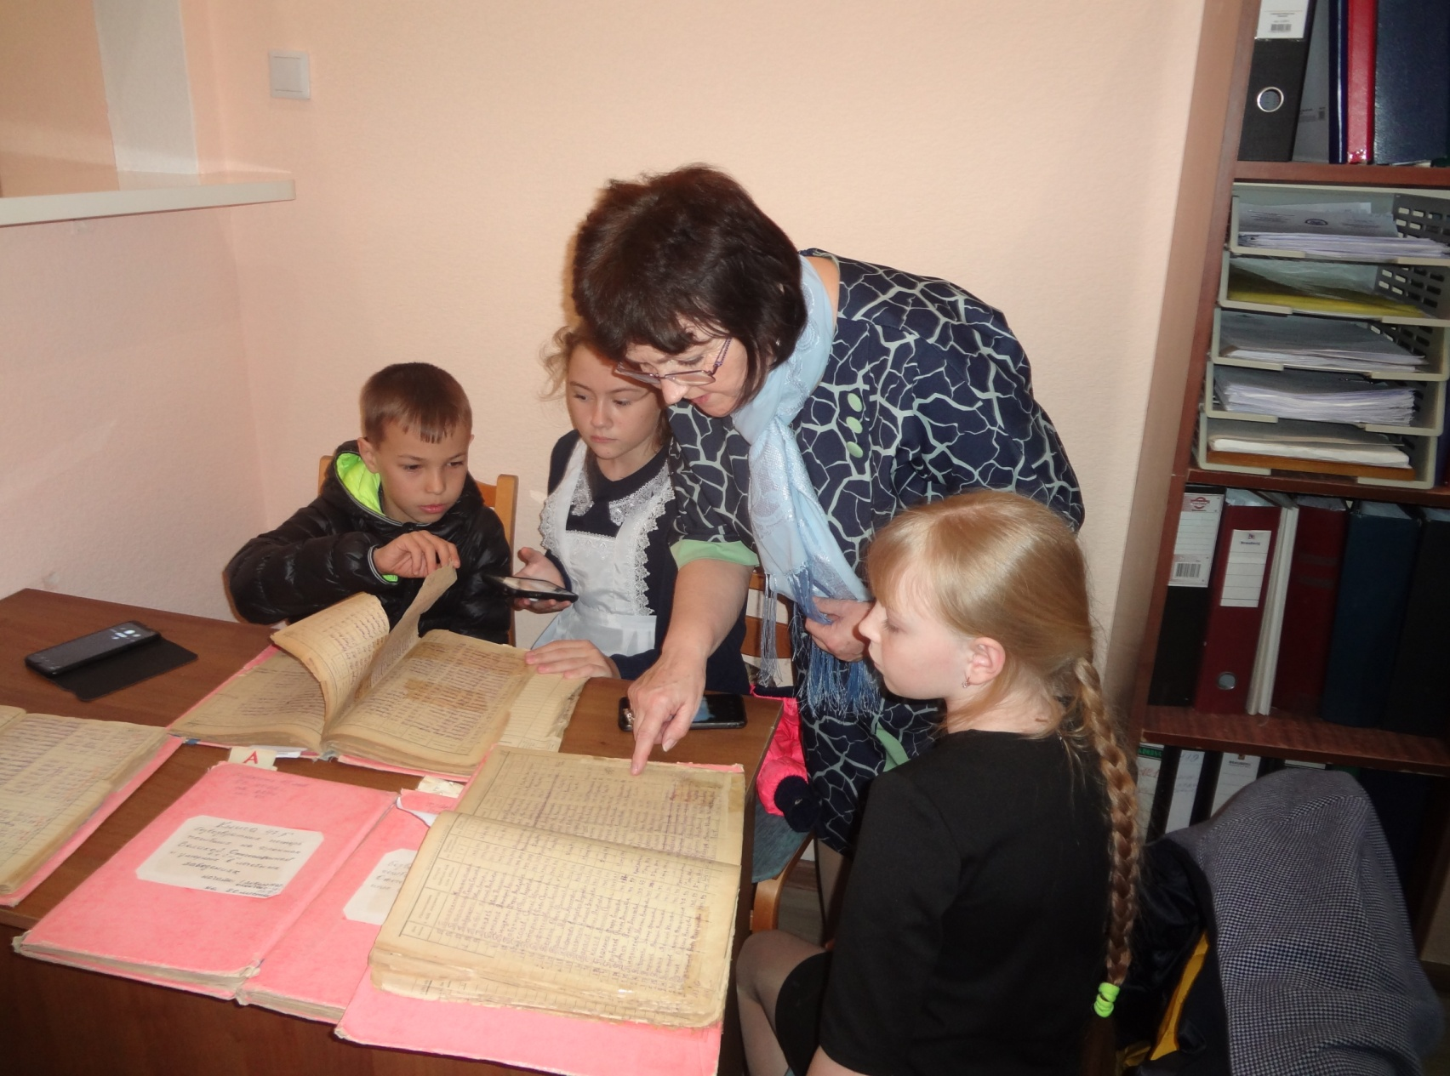

**Собирали материалы проекта:**

**Синельник Савва, Шмакова Арина, Костина Анастасия,**

**ученики 4 класса.**

**Руководитель: Черскова Т. А., учитель ОРКСЭ**

**2019-2020гг.**

|  |  |  |  |
| --- | --- | --- | --- |
| **№**  **п/п** | **Фамилия, имя, отчество**  **уроженцев ст. Грушевской,**  **Аксайского района (Кривянского в годы ВОВ) Ростовской области,**  **призванных на фронт в годы Великой Отечественной войны**  **1941-1945гг.**  **из военкомата города Новочеркасска** | **Год рождения** | **Иные сведения. Наличие документов на сайте pamyat-naroda.ru** |
| 1 | Акулиничев Георгий Иванович | 1927 | 4 кл. 25.11.44г.+ |
| 2 | Борисов Петр Александрович | 1924 | 4кл. 21.02.43г.. ул. Советская, 27.Орден Отечественной войны 1 степени от 06.04.1985г.+ |
| 3 | Балашов Александр Сергеевич | 1924г. | 7кл. 22.03.43г. Груш с/с, погиб + |
| 4 | Балашев Иван Васильевич | 1926г. | 4кл. 10.05.43г.Грушевский с/с. |
| 5 | Борисов Иван Григорьевич | 1926г. | 7кл. 06.01.44г. Груш. с/с. Живой + |
| 6 | Бабин Василий Владимирович | 1926г. | 6кл. 06.01.44г., живой + |
| 7 | Балашов Сергей Федорович | 1927г. | 3кл. 25.11.44г.+ |
| 8 | Бандурин Александр Данилович | 1927г. | 4кл. 25.11.44г. + |
| 9 | Бутенко Иван Демьянович(на сайте - Бутенков) | 1927г. | 5кл. 25.11.44г. + |
| 10 | Балашов Иван Васильевич (на сайте - Болашов) | 1926г. | 4кл. 24.04.45г. + |
| 11 | Ведин Константин Константинович  (на сайте - Ведин Константин Капитонович) | 1924г. | 3кл. 21.02.43г. + |
| 12 | Востров Петр Алексеевич | 1925г. | 4кл. 25.02.43г. х. Каменный Брод + |
| 13 | Ведин Даниил Дмитриевич  (ниже в этой же книге шел на другой странице под другим номером) | 1927г. | 4кл. 25.11.44г. видимо, было отменено. Забрали 11.05.45г. + |
| 14 | Гусаченко Владимир Александрович | 1926г. | 2кл. 21.07.43г. + |
| 15 | Гордиенко Тихон Васильевич | 1926г. | 4кл. 06.01.44г./25.05. 44г. + |
| 16 | Голубов Даниил Яковлевич | 1926г. | 5кл. 06.01.44г. + |
| 17 | Гордиенко Василий Александрович***(1стр тетр.)*** |  | 5кл. 06.01.44г. - |
| 18 | Данилов Федор Анисимович(на сайте -Данилов Федор Ананьевич) | 1926г. | 3кл. 10.05.43г./ отпр.02.08.43г.+ |
| 19 | Данилов Виктор Андреевич(на сайте- Данилов Виктор Арефьевич) | 1926г. | 5кл. 22.02.44г. + |
| 20 | Дорошенко Сергей Васильевич | 1926г. | 8кл. 10.05.43г. спр. Вып. 02.06.43г.? - |
| 21 | Данилов Александр Ерофеевич | 1926г. | 8кл. 21.07.43г.- возвращен + |
| 22 | Денисов Владимир Васильевич | 1926г. | 4кл. отпр.09.05.44г.призывали 06.01.44г. + |
| 23 | Рытченко Петр Борисович (на сайте - Рыдченко) | 1926г. | 4кл. 28.03.44г. + |
| 24 | Дубиков Федор Алексеевич | 1927г. | 4кл. 25.11.44г. - |
| 25 | Данилов Петр Алексеевич | 1927г. | 4кл. 25.11.44г. –возвращен, призван 11.05.45г. + |
| 26 | Егоров Николай Васильевич | 1924г. | 6кл. 24.02.43г. к-з Кирова - |
| 27 | Зоров Василий Алексеевич | 1924г. | 7 кл. 21.02.43г.к-з Подтелков + |
| 28 | Заруба Павел Дмитриевич | 1925г. | 7кл. 21.02.43г. к-з 2я Пятилетка - |
| 29 | Зинченко Федор Константинович | 1924г. | 4кл. 03.03.43г. - |
| 30 | Икрянов Михаил Иванович (на сайте - Икранов) | 1926г. | 8кл. 06.01.44г. + |
| 31 | Измайлов Дмитрий Ефимович | 1926г. | 4кл. 06.01.44г. - |
| 32 | Клишин Петр Константинович | 1924г. | 5кл. 22.02.43г. Крив. р-н, к-з Чапаева + |
| 33 | Каклюгин Андрей Иванович | 1925г. | 4кл. 21.02.43г. ул. Калинина (непонятно)+ |
| 34 | Костенко Иван Васильевич | 1925г. | 7кл. 21.02.43г. ос. Камышеваха, ул. Советская, 407?+ |
| 35 | Копитев(непонятно нап. фамилия) Иван Афанасьевич | 1926г. | 6кл. Справка вып.11.08.43г.- |
| 36 | Кислитский Петр Иванович(на сайте -Кислицкий) | 1926г. | 5кл. 10.05.43г. + |
| 37 | Кушнарев Яков Александрович | 1926г. | 7кл. спр.20.08.43г. - |
| 38 | Калитвинцев Дмитрий Павлович (на сайте - Калитвенцов) | 1926г. | 5кл. 06.01.44г.+ |
| 39 | Купленко Федор Филиппович | 1927г. | 3кл. 26.11.44г. + |
| 40 | Коломыйцев Яков Александрович (на сайте - Коломийцев) | 1927г. | 6кл. 15.01.45г.+ |
| 41 | Маслов Михаил Яковлевич | 1924г. | 6кл. спр. Выд. 27.06.45г.по 14.12.45г. призывался 21.02.43г. - |
| 42 | Меренков Иван Кузьмич***(2стр. тетр.)*** | 1925г. | 7 кл. спр. вып. 18.07.43г. призывался 21.02.43г. + |
| 43 | Михайлов Григорий Гаврилович | 1924г. | 7кл. 21.02.43г. + |
| 44 | Матлахов Михаил Федорович | 1926г. | 7кл. 10.05.43г. спр. 30.10.43г.+ |
| 45 | Маслов Андрей Прохорович | 1926г. | 4кл. 10.05.43г. спр.19.02.46г. + |
| 46 | Маслов Николай Данилович | 1926г. | 4кл. 10.05.43г.спр. 02.11.44г. - |
| 47 | Матвеев Александр Павлович | 1926г. | 5кл. 10.05.43г. + |
| 48 | Меренков Дмитрий Филиппович | 1926г. | 4кл. 10.05.43г. + |
| 49 | Меренков Пантелей Германович | 1926г. | 3кл. 10.05.43г. - |
| 50 | Меренков Пантелей Харлампович | 1926г. | 4кл. 06.01.44г. спр.09.04.44г. - |
| 51 | Матвеев Иван Ефимович | 1926г. | 4кл. 06.01.44г. + |
| 52 | Малов Василий Иванович | 1927г. | 6кл. 06.01.44г. + |
| 53 | Маслов Николай Петрович | 1927г. | 4кл. 25.11.44г. + |
| 54 | Мигунов Иван Михайлович 9 ***(3стр. тетр.)*** | 1927г. | 5кл. 25.11.44г. - |
| 55 | Маслов Николай Данилович | 1926г. | 4кл. 25.11.44г. |
| 56 | Маслов Андрей Прохорович | 1926г. | 4 класса, 25.11.1944г |
| 57 | Нужненков Александр Гаврилович | 1925г., | 7кл,21.02.1943г. справка выписана 27.06.-1943г. |
| 58 | Никольцев Виктор Андреевич | 1924г. | 7кл,22.05.1943г. |
| 59 | Николаев Виктор Андреевич | 1924г. | 4кл,02.05.1943г. |
| 60 | Обухов Михаил Александрович | 1926г. | 6кл,10.05.1943г., справка выдана 11.09.43г. |
| 61 | Обухов Дмитрий Васильевич | 1927г. | 4кл,25.11.1944г. |
| 62 | Пятницкий (Пятницын) Иван Васильевич | 1924г. | 6кл,21.02.1943г. |
| 63 | Пономарев Александр Николаевич | 1925г. | 7кл,21.02.1943г. |
| 64 | Пикин Василий Николаевич | 1925г. | 3кл,21.02.1943г.ул. Советская, 283 |
| 65 | Пятницын Александр Тихонович | 1924г. | 7кл,21.02.1943г. |
| 66 | Поляков Василий Александрович | 1926г. | 5кл,10.05.1943г.справка выписана 02.08.1943г. |
| 67 | Пятницын Семен Федорович | 1926г. | 7кл,10.05.1943г. справка выписана 30.10.1943г. |
| 68 | Пикин Иван Николаевич | 1926г. | 4кл,06.01.1944г. |
| 69 | Пятницын Александр Павлович | 1926г. | 4кл,06.01.19434г.справка выписана 26.02.1944г. |
| 70 | Романов Яков Фомич | 1926г. | 7кл,10.05.1943г. справка выписана 19.08.1943г. |
| 71 | Раздоров Виктор Маркович | 1926г. | 6кл,10.05.1943г. |
| 72 | Сережников Алексей Павлович | 1925г. | 6кл,21.02.1943г. к-з «2 пятилетка» |
| 73 | Смоленский Петр Георгиевич | 1926г. | 7кл,21.02.1943г. |
| 74 | Сережников Дмитрий Георгиевич | 1926г. | 4кл,21.02.1943г. |
| 75 | Степочкин Василий Гаврилович | 1926г. | 6кл,10.05.1943г. справка выписана 08.07.1943г. |
| 76 | Смоленский Михаил Сергеевич | 1926г. | 5кл,02.06.1943г.к-з Чапаева. |
| 77 | Серебряков Василий Васильевич | 1926г. | 6кл,06.01.1944г. справка выписана 06.06.1945г. |
| 78 | Семенов Павел иванович | 1927г. | Кл. до особого распоряжения |
| 79 | Тонталиченко*(непонятно!)*Василий Алексеевич | 1925г. | 6кл. 22.02.43г. |
| 80 | Татаркин Сергей Васильевич | 1924г. | 7кл,21.02.1943г. справка выписана 26.10.1943г. |
| 81 | Татаркин Александр Тарасович | 1926г. | 5кл,06.01.1944г. |
| 82 | Татаркин Константин Трофимович | 1927г. | 5кл,07.12.1944г. |
| 83 | Филипов Иван Иванович, *(2-й раз такая же запись: Филипов И.И. 21.02.1943г.)* | 1924г. | 4кл.21.02.43г. Советская, 128 |
| 84 | Фролов Сергей Иванович | 1926г. | 4кл.10.05.43г. |
| 85 | Цветов Михаил Петрович | 1926г. | 5кл.06.01.44г. |
| 86 | Цветов Алексей Петрович | 1926г. | 4кл.06.01.44г. |
| 87 | Цветов Федор Георгиевич | 1926г. | 4кл.06.01.44г. |
| 88 | Чернов Павел Семенович | 1926г. | 5кл.10.05.43г. справка выписана 02.08.1943г. |
| 89 | Чеботарев Валентин Семенович | 1926г. | 7кл.10.05.43г. |
| 90 | Черниенков Матвей Николаевич | 1927г. | 4кл.07.12.44г. |
| 91 | Чернов Семен Петрович | 1927г. | 4кл.07.12.44г. |
| 92 | Шатравин Герасим Георгиевич | 1925г. | 6кл.10.05.43г.к-з «2 пятилетка» |
| 93 | Шамраев Константин Андреевич | 1926г. | 7кл.06.01.44г.спр. 09.03.1944г. |
| 94 | Шатравин Федор Иванович | 1926г. | 3кл.06.01.44г. |
| 95 | Щетковский Марк Константинович | 1926г. | 7кл.10.05.43г. |
| 96 | Шатравин Иван Васильевич | 1926г. | Неграмотен24.04.1945г. |
| 97 | Пронько Павел Федорович | 1915г. | Команда №101 |
| 98 | Пятницын Игнат Иванович | 1910г. | 1001 |
| 99 | Пимкин Иван Никифорович | 1908г. | №99 |
| 100 | Пятницын Иван Харламович***(№100 на листах)*** | 1909 г.р. | 99 |
| 101 | Пятницын Михаил Васильевич | 1917 г.р. | 99 |
| 102 | Плужников Александр Николаевич | 1908 г.р.,684 | 684 |
| 103 | ПятницынПимон Ильич | 1913 г.р.,106 | 106 |
| 104 | Письменский Михаил Федорович | 1908 г.р., 106 | 106 |
| 105 | Поляков Илья Ефремович | 1912 г.р.,106 | 106 |
| 106 | Прохоров Василий Иванович | 1912 г.р. | 002 |
| 107 | Пятницын Дмитрий Ильич | 1904г.р.,00491 | 00491 |
| 108 | Повелко Леонтий Павлович | 1904 г.р., |  |
| 109 | Поляков Михаил Ефркмович, | 1907 г.р., | отчислен по здоровью 16.04.1942г. |
| 110 | Пятницын Василий Трофимович | 1896 г.р. |  |
| 111 | Пятницын Епифан Михайлович | 1903 г.р. |  |
| 112 | Пикин Семен Федорович | 1907 г.р. |  |
| 113 | Пикин Василий Алексеевич | 1921 г.р. |  |
| 114 | Пимкин Иван Никанорович | 1908 г.р. |  |
| 115 | Пятницын Федор Ильич | 1908 г.р. |  |
| 116 | Поляков Алексей Фирсович | 1894 г.р. |  |
| 117 | Тодоров Петр Лазаревич | 1894 г.р. |  |
| 118 | Поляков Андрей Никитович | 1919 г.р. |  |
| 119 | Пятницын Павел Семенович | 1909 г.р. |  |
| 120 | ПятницынКалистратКалистратович | 1899 г.р. |  |
| 121 | Прищепа Иван Дмитриевич | 1914 г.р. |  |
| 122 | Прохоренко Максим Никитович | 1906 г.р. |  |
| 123 | Прохоренко Стефан Яковлевич | 1916 г.р |  |
| 124 | Раздоров Николай Трофимович | 1907 г.р.,683 | 683 |
| 125 | Романцов Алексей Нефедьевич | 1903г. |  |
| 126 | Рягузов Афанасий Емельянович | 1910 г.р. |  |
| 127 | Раздоров Василий Трофимович | 1915 г.р. |  |
| 128 | Раздоров Григорий Васильевич | 1911 г.р. |  |
| 129 | Рытченков Сергей Анисимович | 1910 г.р., | отчислен |
| 130 | Рытченко Алексей Борисович | 1911 г.р. |  |
| 131 | Рожнов Фома Киреевич, 1902 г.р. | 1902г. |  |
| 132 | Раздоров Михаил Васильевич,1903 г.р. | 1903г. |  |
| 133 | Романцов Илья Иванович, 1894 г.р. | 1894г. |  |
| 134 | Рытченко Сергей Алексеевич, 1910 г.р. | 1910г. |  |
| 135 | Скрипников Иван Иванович, 1910 г.р.,106 | 1910г | 106 |
| 136 | Садченков Александр Филиппович,1910 г.р., 106 | 1910г. | 106 |
| 137 | Садченков Тихон Андреевич, 1908 г.р.,570 | 1908г. | 570 |
| 138 | Смородин Иван Капитонович, 1906 г.р., 1100 | 1906г. | 1100 |
| 139 | Садченко Михаил Семенович,1907 г.р.,610 | 1907г. | 610 |
| 140 | Садченков Петр Филиппович | 1912г. | 99 записан 2 раза |
| 141 | Садченко Иван Калистратович | 1912г. |  |
| 142 | Смоленский Гавриил Михайлович | 1909г. |  |
| 143 | Студеникин Семен Николаевич | 1903г. | Арестован как дезертир 20.06.1942г. 2 батальон НКЦД |
| 144 | Садченков Пантелей Филиппович | 1903г. | 18.02.1942г. |
| 145 | Смирнов Иван Иванович | 1908г. |  |
| 146 | Садченков Иван Романович | 1908г. | 18.02.1942г. |
| 147 | Скрипников Емельян Яковлевич | 1895г. |  |
| 148 | Тищенко Иван Васильевич | 1906г.111 | 111 |
| 149 | Тихонов Федор Павлович | 1912г.106 | 106 |
| 150 | Татаркин Георгий Иванович | 1911г. 106 | 106 |
| 151 | Табунщиков Григорий Семенович | 1907г. |  |
| 152 | Толстокожин Григорий Иванович | 1904г. |  |
| 153 | Товетановский Марк Титович | 1894г. |  |
| 154 | Филимонов Иван Алексеевич | 1914г.106 | 106 |
| 155 | Филимонов Семен Алексеевич | 1909г. 106 | 106 |
| 156 | Харитонов Федор Павлович | 1907г.120 | 120 |
| 157 | Харитонов Петр Тимофеевич | 1912г.531 | 531 |
| 158 | Харитонов Антон Иванович | 1910г. 458 | 458 |
| 159 | Хатчиков Михаил Игнатович | 1899г. |  |
| 160 | Хаджиев Тимофей Саввич | 1914г., | 21.02.1942г. |
| 161 | Харитонов Иван Григорьевич | 1893г. | 27.02.1947г. |
| 162 | Цветов Петр Петрович | 1906г.р., 96 | 96 |
| 163 | Цветов Василий Елиферович, | 1903г., 109 | 109 |
| 164 | Цветов Петр Платонович | 1895г.р., 551 | 551 |
| 165 | Цветов Георгий Платонович | 1900г., 551 | 551 |
| 166 | Цветов Георгий Иванович | 1900г. | отчислен 3132 |
| 167 | Цветов Петр Герасимович | 1898г., | Шахтинский РВК 2095 |
| 168 | Чернов Илья Васильевич | 1906г., | 1107 |
| 169 | Чайченко Иван Васильевич | 1915г., 99 | 99 |
| 170 | Чеботарев Афанасий Васильевич | 1917, 109 | 109 |
| 171 | Черняк Андрей Архипович | 1911г., 106 | 106 |
| 172 | Чернов Павел Алексеевич | 1913, 106 | 106 |
| 173 | Черепнин Михаил Касьянович | 1909г., 106 | 106 |
| 174 | Чеботарев Андриан Власович | 1903г., | 438/1 |
| 175 | Черсков Василий Семенович | 1904г., | 438/2 |
| 176 | Чеботарев Кирилл Яковлевич | 1901г., | 438/4 |
| 177 | Черсков Тимофей Петрович | 1917г. |  |
| 178 | Чеботарев Филипп Дмитриевич | 1902г., р | 531 |
| 179 | Чеботарев Василий Яковлевич | 1899г., р | 531 |
| 180 | Чеботарев Павел Тимофеевич | 1912г. |  |
| 181 | Чернов Никандр Германович | 1902г. | 24.02.1942г. |
| 182 | Чеботарев Влас Ильич | 1896г. | 27.02.1942г. |
| 183 | Чежиков Михаил Дмитриевич | 1921г. |  |
| 184 | Шабельский Федор Константинович | 1910г. 106 | 106 |
| 185 | Шатравин Гаврил Васильевич | 1916г., 106 | 106 |
| 186 | Шатравин Иван Николаевич | 1906г. 120 | 120 |
| 187 | Шабельский Александр Михайлович | 1916г. 458 | 458 |
| 188 | Шевченко Семен Васильевич | - |  |
| 189 | Шапошников Иван Макарович | 1894г. | 27.02.1942г. |
| 190 | Швальнев Алексей Иванович | 1900г. | 19.03.1942г. |
| 191 | Щетковский Андрей Петрович | 1905г. | 18.07.1942г. |
| 192 | Щетковский Андрей Филиппович | 1901г., | 438/2, 25.08.1942г. |
| 193 | Щетковский Василий Степанович | 1900г., | 0049130 08.1942г. |
| 194 | Щетковский Андрей Степанович | 1902г., | 00491  25. 08.1942г. |
| 195 | Щетковский Михаил Петрович | 1900г., | 00491 25.08.1942г. |
| 196 | Щетковский Иван Апнодистович | 1903г., | 00490 25.08.1942г. |
| 198 | Щетковский Петр Михайлович | 1903г., | задержан как дезертир, 1 отдел НКВД |
| 199 | Щетковский Василий Филиппович | 1911г., | 07.05.1942г. |
| 200 | Якунин Иван Михайлович | 1916г., | 3230, 19.08. 1942г. |
| 201 | Акулиничев Иван Демьянович | 1898г., | 27.02. |
| 202 | Андреев Аким Михайлович | 1905г., | 27.02. |
| 203 | Анищенко Тихон Кириллович | 1908г., | 27.02. |
| 204 | Бутенко Иван Афанасьевич | 1906г., | 683 26.04.1942г. |
| 205 | Бандурин Ефим Семенович | 1913г., 106 | 106 |
| 206 | Бандурин Василий Семенович | 1908г., 106 | 106 |
| 207 | Борисов Иван Яковлевич | 1904г. |  |
| 208 | Бахтин Василий Григорьевич | 1900г., 458 | 458 |
| 209 | Бабин Александр Алексеевич | 1912г. |  |
| 210 | Борисов Тихон Александрович (имя непонятно) | 1914г., 106 | 106 |
| 211 | Бондарев Яков Игнатьевич | 1909г., 106 |  |
| 212 | Бандурин Петр Дмитриевич | 1911г., 106 |  |
| 213 | Борисов Иван Тимофеевич | 1912г., 106 |  |
| 214 | Белоцерковский Прокофий Владимирович | 1903г., | 20.02.1942г. |
| 215 | Борисов Иван Семенович | 1914г. |  |
| 216 | Барбоянов Матвей Матвеевич | 1899г. |  |
| 217 | Борисов Артемий Тихонович (Евлампий?) | 1893г., | 27.02.1942г. |
| 218 | Бандурин Митрофан Игнатович | 1899г., | 27.02.1942г. |
| 219 | Бандурин Яков Константинович | 1904г. |  |
| 220 | Барбоянов Максим Матвеевич | 1904г. |  |
| 221 | Барбоянов Алексей Матвеевич | 1902г. |  |
| 222 | Борисов Георгий Григорьевич | 1904г. |  |
| 223 | Ведин Михаил Капитонович | 1911г., 683 | 683 |
| 224 | Власов Павел Григорьевич | 1909г. |  |
| 225 | Ведин Пантелей Константинович | 1907г., | 19.07.1941г. |
| 226 | Власов Дмитрий Григорьевич | 1907г., | 005 12.07.1941г. |
| 227 | Гребельников Иван Григорьевич | 1902г. |  |
| 228 | Гордиенко Григорий Федорович | 1908г. |  |
| 229 | Геревенко? |  |  |
| 230 | Геревенко? |  |  |
| 231 | Головачев Николай Николаевич | 1898г. |  |
| 232 | Грачев Иван Васильевич | 1906г. | 02.03. |
| 233 | Дубиков Яков Прокофьевич | 1909г., 106 |  |
| 234 | Данилов Дмитрий Сафронтьевич | 1913г., 106 |  |
| 235 | Данилов Михаил Иванович | 1915г. |  |
| 236 | Данилов Андрей Алексеевич | 1910г., 570 |  |
| 237 | Данилов Дмитрий Сафронтьевич | 1907г., 110 |  |
| 238 | Докалов Петр Антонович | 1912г., 610 |  |
| 239 | Данилов Даниил Акимович | 1912г., 99 |  |
| 240 | Дубиков Иван Трифонович | 1907г., 006 |  |
| 241 | Дубиков Михаил (?) | 1910г., 138 |  |
| 242 | Дворенков Яков Арсентьевич | 1904г. |  |
| 243 | Данишников Алексей Дмитриевич | 1904г. |  |
| 244 | Доломанов Никита Владимирович | 1905г., | 30.08 |
| 245 | Егоров Михаил Иванович | 1906г, 1001 |  |
| 246 | Егоров Данил Иванович | 1914г.,99 |  |
| 247 | Егоров Александр Данилович | 1907г., 083 | 083 |
| 248 | Егоров Василий Карпович | 1913г., 106 |  |
| 249 | Егоров Яков Тимофеевич | 1908г., 106 |  |
| 250 | Егоров Илья Иванович | 1914г., 106 |  |
| 251 | Егоров Стефан Андрианович | 1905г., | 20.08.1941г. |
| 252 | Емельянов Иван Петрович | 1906г., | 20.08.1941г. |
| 253 | Ершов Григорий Андреевич, | 1903г., | 20.08.1941г. |
| 254 | Ермолов Василий Иванович | 1902г., | 20.08.1941г. |
| 254 | Егоров Дмитрий Иванович | 1904г., | 20.08.1941г. |
| 255 | Ежаков Николай Федорович | 1902г., | 20.08.1941г. |
| 256 | Егоров Данил Иванович - ? |  |  |
| 257 | Ермашов Петр Митрофанович | 1908г. |  |
| 258 | Егоров Василий Петрович | 1894г. |  |
| 259 | Екимов Павел Семенович | 1907г. |  |
| 260 | Егоров Василий Иванович | 1893г. |  |
| 261 | Жученков Дмитрий Андреевич | 1910г., 108 |  |
| 262 | Животков Иван Арсентьевич | 1916г., 549 |  |
| 263 | Зоров Федор Андреевич | 1906г., 99 |  |
| 264 | Зоров Иван Андреевич | 1908г., 99 |  |
| 265 | Зоров Иван Михайлович | 1895г. |  |
| 266 | Зоров Федор Сергеевич | 1900г., | 5й учебный автополк |
| 267 | Зоров Андрей Иванович | 1911г., | 18.04 |
| 268 | Икрянов Марк Григорьевич | 1912г., 106 | 106 |
| 269 | Икрянов Андрей Яковлевич | 1911г.,. | 00551 01.09.1941г |
| 270 | Кузовлев Владимир Иванович | 1911г., 99 |  |
| 271 | Корнеев Николай Васильевич | 1910г., | 570 – 143249 – военкомат 1942-1943гг. |
| 272 | Киреев Захар Михеевич | 1911г.,106 |  |
| 273 | Кузнецов Михаил Алексеевич | 1911г.,106 |  |
| 274 | Куцубеев Николай Давыдович | 1913г., 106 |  |
| 275 | Корнеев Михаил Максимович | 1913г., 106 |  |
| 276 | Киреев Иван Михеевич | 1909г. |  |
| 277 | Кузнецов Василий Алексеевич | 1904г. |  |
| 278 | Коломыйцев Александр - | 1901г. | Нет отчества |
| 279 | Карасев Михаил Григорьевич | 1902г. |  |
| 280 | Корчагин Александр Григорьевич | 1907г. |  |
| 281 | Каклюгин Дмитрий Алексеевич | 1904г. |  |
| 282 | Корчагин Савелий Михеевич | 1917г. |  |
| 283 | Лукьянов Александр Сергеевич | 1909г., 106 |  |
| 284 | Лукьянов Пантелей Николаевич | 1917г., 106 |  |
| 285 | Лукьянов Владимир Федотович | 1908г., 106 |  |
| 286 | Ленивов Василий Степанович | 1902г. | 23.08.1941г. |
| 287 | Лукьянов Егор Иванович | 1907г. | 31.08.41г. |
| 288 | Ленивов Алексей Игнатьевич | 1898г. | 31.08.41г. |
| 289 | Мищенко Николай Викторович | 1915г. | 19.03.42г. |
| 290 | Матвеев Андрей Антонович | 1914г., 106 |  |
| 291 | Маслов Прокофий Петрович | 1907г., 683 |  |
| 292 | Марченко Федот Имануилович | 1906г.. 110 |  |
| 293 | Меренков Семен Гаврилович | 1907г., 683 |  |
| 294 | Маслов Гаврил Петрович | 1907г., 683 |  |
| 295 | Маслов Иван Захарович | 1914г., 106 |  |
| 296 | Матлахов Михаил Семенович | 1910г., 106 |  |
| 297 | Маслов Георгий Николаевич | 1911г., 106 |  |
| 298 | Маслов Михаил Ануфриевич | 1911г., 106 |  |
| 299 | Маслов Петр Петрович | 1908г., 106 |  |
| 300 | Марченков Иван Яковлевич | 1911г., 106 |  |
| 301 | Марченков Григорий Александрович | 1913г., 106 |  |
| 302 | Михайлов Андрей Алексеевич | 1902г.. 23.08.41г. |  |
| 303 | Михайлов Яков Гаврилович | 1913г., 30.08.41г. |  |
| 304 | Меренков Иван Филиппович | 1912г., 30.08.41г. |  |
| 305 | Матвеев Степан Алексеевич | 1905г., 30.08.41г. |  |
| 306 | Мастерков Дмитрий Давыдович | 1903г., 30.08.41г. |  |
| 307 | Маслов Федор Николаевич | 1915г., 30.08.41г. |  |
| 308 | Маслов Яков Карпович | 1904г., 30.08.41г. |  |
| 309 | Макаров Дмитрий Павлович | 1915г., 30.08.41г. |  |
| 310 | Меренков Емельян Васильевич | 1902г. |  |
| 311 | Меренков Сергей Яковлевич | 1914г. |  |
| 312 | Матвеев Андрей Нестерович | 1910г. |  |
| 313 | Матлахов Мефодий Андрианович | 1899г. |  |
| 314 | Меренков Георгий Петрович | 1897г. |  |
| 315 | Меренков Василий Андреевич | 1895г. |  |
| 316 | Михайлов Иван Матвеевич | 1895г. |  |
| 317 | Малов Иван Захарович | - | Забирали 07.11.41г. |
| 318 | Матвеев Михаил Васильевич |  |  |
| 319 | Маслов Семен Митрофанович | Б. Кал. РВК | 10.11.41г. |
| 320 | Мезенцев Антип Никитич | Б. Кал. РВК | 10.11.41г. |
| 321 | Маслов Никифор Прокофьевич | Б. Кал. РВК | 10.11.41г. |
| 322 | Матвеев Михаил Николаевич | 1922г. | 20.02.42г. |
| 323 | Михайлов Даниил Яковлевич | 1899г. | 20.02.42г. |
| 324 | Меренков Яков Платонович | 1892г. | Шах. РЦК 2095, 27.02.42г. |
| 325 | Малов Ион? Федорович | 1895г. | Шах. РЦК 2095, 27.02.42г. |
| 326 | Матвеев Марк Нестерович | 1893г. | Шах. РЦК 2095, 27.02.42г. |
| 327 | Матлахов Федор Андрианович | 1892г. | Шах. РЦК 2095, 27.02.42г. |
| 328 | Мартынцев (о?) Семен Васильевич | 1898г. | 11.11.41г. командир с. Ар. |
| 329 | Михайлов Иван Петрович | 1907г. | Сталинград 29.11.41г. |
| 330 | Нужненко Георгий Гаврилович | 1910г., 99 |  |
| 331 | Никольцев Борис Петрович | 1919г., 1107 |  |
| 332 | Никольцев Михаил Васильевич | 1915г., 00291 | 13.07.41г. |
| 333 | Нужненков Николай Алексеевич | 1907г. | 30.08.41г. |
| 334 | Николаев Мефодий Иванович | 1915г. | 30.08.41г. |
| 335 | Обухов Василий Михалович | 1907г., 683 |  |
| 336 | Обухов Николай Викторович | 1908г., 001 | 12.07.41г. |
| 337 | Обухов Иван Иванович | -Б. Кал. РВК | 10.11.41г. |
| 338 | Орлов Петр Семенович | 1904г.16-з-ст-др. | 21.03.42г. |
| 339 | Анисимов Иван Андреевич | 1905г. |  |
| 340 | Бутенков Ефим Яковлевич | 1906г. | Отчислен по болезни на 9 месяцев |
| 341 | Буров Алексей Иванович | 1909г., 570 |  |
| 342 | Белоцерковский Иван Владимирович | 1906г., 1001 |  |
| 343 | Бойчевский Дмитрий Семенович | 1906г., 1100 |  |
| 344 | Борисов Евгений Тихонович | 1901г. |  |
| 345 | Буров Абрам Васильевич | 1900г. |  |
| 346 | Барбоянов Арон Кузьмич | 1900г., 1800? | 29.09.41? |
| 347 | Балашов Михаил Васильевич | 1916г., 676 | 23.09.41г. |
| 348 | Барбоянов Василий Ильич | 1915г. | 658 |
| 349 | Беседин Иван Петрович | 1896г. | 02.12.41г. |
| 350 | Бондаревич Василий Иванович | 1918г., 13-4 |  |
| 351 | Барбоянов Федор Ефимович | 1916г., 00291 |  |
| 352 | Барбоянов Александр Семенович | 1906г., 00291 |  |
| 353 | Беднягин Павел Федорович | 1922г. | 16зап. С бр., 26.02.42? |
| 354 | Бондарев Григорий Герасимович | 1910г. | 16зап. С бр., 26.02.42? |
| 355 | Бабин Вадимир Иванович | 1901г. | 16зап. С бр., 15.03.42? |
| 356 | Беляев Степан Яковлевич | 1900г. | 16зап. С бр.,19.03.42? |
| 357 | Букин Андрей Михайлович | 1908г. | 07.02.42г. |
| 358 | Ведин Пантелей Андреевич | 1913г.. 99 |  |
| 359 | Ведин Иван Иосифович | 1916г., 99 |  |
| 360 | Ведин Потап Дмитриевич | 1909г.. 106 |  |
| 361 | ВединЕвстафий Капитонович | 1921г., 715 - 141240 |  |
| 362 | Ведин Григорий Петрович | 1904г.. | 16 зап.Бр. |
| 363 | Ведин Дмитрий Дмитриевич | 1904г. | 16 зап.Бр. |
| 364 | Ведин Макар Андреевич | 1905г. |  |
| 365 | Гульшин Федор Васильевич | 1911г., 683 |  |
| 366 | Гордиенко Стефан Дмитриевич | 1913г., 106 |  |
| 367 | Гордиенко Павел Александрович | 1914г., 106 |  |
| 368 | Гордиенко Сергей Дорофеевич | 1899г., 106 |  |
| 369 | Гранкин Михаил Иванович | 1910г. |  |
| 370 | Донцов Виктор Акимович | 1916г., 683 |  |
| 371 | Доломанов Павел Владимирович | - 056 |  |
| 372 | Данилов Иван Иванович | 1905г. |  |
| 373 | Дудоладов Митрофан - | - |  |
| 374 | Доломанов Арсений Ильич | 1917г., 432/1 |  |
| 375 | Денисов Григорий Федорович | 1911г. |  |
| 376 | Дубиков Степан Никитович | 1900г., 544 |  |
| 377 | Дубиков Савва Васильевич | 1901г.. 544 |  |
| 378 | Дубиков Афанасий Васильевич |  | Отчислен в сан. 14.02.42г. |
| 379 | Данилов Степан Илларионович | - |  |
| 380 | Даниленков Василий Андреевич | 1900г. |  |
| 381 | - Ерофей Сафронович | 1900г. |  |
| 382 | ДульевВарсонофий Васильевич | 1898г. | 26.03.42г. |
| 383 | Данилов Степан Илларионович | 1908г. | 30.03.42г. |
| 384 | Егоров Федор Денисович | 1907г. | Задержан 1м НКВД? |
| 385 | Егоров Стефан Васильевич | 1917г. |  |
| 386 | Егоров Георгий Иванович | 1909г., 106 |  |
| 387 | Егоров Дмитрий Владимирович | 1910г. |  |
| 388 | Егоров Гавриил Андреевич | 1910г., 001 |  |
| 389 | Егоров Иван Тихонович | 1911г., НПБК? |  |
| 390 | Егоров Афонасий Тимофеевич | 1910г., | 646 |
| 391 | Жарков Василий Андреевич | 1912г., | 01561 |
| 392 | Жарков Николай Гаврилович | 1916г.. 675 |  |
| 393 | Жарков Петр Андреевич | 1907г., | 110 |
| 394 | Жарков Михаил Андреевич | 1904г., | 99 |
| 395 | Жарков Иван Лаврович | 1916г. |  |
| 396 | Жарков Иван Георгиевич | 1906г. |  |
| 397 | Зоров Федор Данилович | 1907г., | 683 |
| 398 | Зоров Емельян Матвеевич | 1910г.. | 106 |
| 399 | Зоровандрей Иванович | 1911г. | 106 |
| 400 | Земцов Сидор Серапионович | 1914г. |  |
| 401 | Зоров Емельян Матвеевич | 1910г. | 0016 |
| 402 | Зоров Игнат Иванович | 1896г. | 00551 |
| 403 | Зоров Степан Иванович | 1904г | 2095 Шахт. РВК |
| 404 | Икрянов Филипп Гаврилович | 1914г. | Задержан 1 полком НКВД |
| 405 | Икрянов Дмитрий Яковлевич | 1914г. | 106 |
| 406 | Икрянов Афанасий Павлович | 1910г. | 00291 |
| 407 | Икрянов Григорий Ефимович | 1907г. | 53 отд. Связь |
| 408 | Икрянов Федор Николаевич | 1906г | 16 |
| 409 | Карасев Митрофан михайлович | 1908г. | 96 |
| 410 | Кариколпаков Афанасий Васильевич | 1908г. | 96 |
| 411 | Камфорин (Конфорин)? Иван Алексеевич | 1910г. | 106 |
| 412 | Камфорин Иван Васильевич | 1910г. | 106 |
| 413 | Клочков Федор Павлович | 1911г. | 106 |
| 414 | Корнеев Василий Иванович | 1910г. | 106 |
| 415 | Кужелеввасилий Степанович | 1913г. | 005 |
| 416 | КаклюгинЕлисей - | 1906г. | 006 |
| 417 | Каклюгин Павел Никифорович | 1905г. | 13-3 |
| 418 | Кульгавов Трофим Терентьевич | 1903г. | 25.02.42г. |
| 419 | Канфорин Стефан Андреевич | 1898г. | 00551 |
| 420 | Каклюгин Иван Матвеевич | 1899г. | 00551 |
| 421 | Краузе Александр Андреевич | 1903г. | 00551 |
| 422 | Киреев Захар Михеевич | 1911г. |  |
| 423 | Костин максим Никандрович | - |  |
| 424 | Кондратенко Мефодий Ефимович | - |  |
| 425 | Конфорин Александр Николаевич | - |  |
| 426 | Корчагин василий Васильевич | - |  |
| 427 | Ковалев Василий Павлович | 1912г. |  |
| 428 | Камфорин Ефим Васильевич | 1911г. |  |
| 429 | Козырев Максим Акимович | 1903г. | 16 отд. |
| 430 | Корнеев Иван Арсентьевич | 1899г. | 16 отд. |
| 431 | Купленков Филипп Харлампиевич | 1899г. | 16 отд. |
| 432 | Клочков Михаил Васильевич | 1902г. |  |
| 433 | Конфорин Стефан Николаевич | 1899г. | 45.36 бригада? |
| 434 | Кравцов Иван Иванович | 193г. | 163 железная дорога п? |
| 435 | Корчагин Александр Николаевич | 1898г. |  |
| 436 | Карасев Никита Григорьевич | 1899г. | Сталинград |
| 437 | Луданов Алексей Михеевич | 1906г. | 110 |
| 438 | Лукьянов Василий Павлович | 1915г. | 99 |
| 439 | Лукьянов Иван Алексеевич | 1905г. | 00291 |
| 440 | Луданов Федор Иванович | 1905г. | 00293 |
| 441 | Лиховидов Дмитрий Антонович | 1903г. |  |
| 442 | Лукьянов Константин Васильевич | 1897г. |  |
| 443 | Лукьянов Ефрем Федотьевич | 1902г. |  |
| 444 | Лаврищев? Николай Дмтриевич | 1918г. |  |
| 445 | Ладарев? (Лазарев)Григорий Алексеевич | 1911г. | 130 арм. з. п.? |
| 446 | Лукьянов Александр Петрович | 1916г. |  |
| 447 | Луданов Афанасий Владимирович | 1893г. | Р. Шахт. РВК |
| 448 | Луданов Иван Иосифович | 1893г. | Р. Шахт. РВК. 28.02. |
| 449 | Лукьянов Яков Андреевич | 1899г. | Р. Шахт. РВК. 28.02. |
| 450 | Ленивов Федор Степанович | 191г. | 1636 бриг. |
| 451 | Лукьянов Иван Самойлович | 1906г. | Стр. жд.п? |
| 452 | Меренков Василий Павлович | 1910г. | 01561 |
| 453 | Матвеев Алексей Антонович | 1916г. | 120 |
| 454 | Маслов Кондрат Васильевич | 1906г. | 120 |
| 455 | Малов Петр Никитович | 1909г. | 570 |
| 456 | Михайлов Константин - | 1907г. | 1107 |
| 457 | Малов Константин Денисович | 1908г. | 1107 |
| 458 | Малов Алексей Денисович | 1914г. | 110 |
| 459 | Матлахов Илья Петрович | 1911г. | 106 |
| 460 | Михайлов Андрей Фотиевич | 1908г. | 610 |
| 461 | Михайлов Михаил Емельянович | 1905г. | 00291 |
| 462 | Матвеев Иван Георгиевич | 1907г. | Отчислен |
| 463 | Меренков Александр Сергеевич | 1908г. | 00293 |
| 464 | Матвеев Дмитрий Андреевич | 1905г. | 435 |
| 465 | Михайлов Александр Филиппович | 1903г. | 435 |
| 466 | Меренков Василий Гаврилович | 1918г. |  |
| 467 | Михайлов Константин Иванович | 1918г. | 544 |
| 468 | Магунов Михаил Федорович | 1904г. | п/п бк? |
| 469 | Михайлов Григорий Петрович | 1899г. | 16 зап.бр, 20.02. |
| 470 | Мазурин Владимир Васильевич | 1912г. |  |
| 471 | Матвеев Герман Федорович | 191г. | Лен РВК? |
| 472 | Меренков Стефан Платонович | 1909г. | 16 зап.бр. |
| 473 | Малов Михаил Захарович | 1894г. | Бел. Кал. РВК |
| 474 | Маслов Петр Акимовия | 1895г. | Бел. Кал. РВК |
| 475 | Маслов Дмитрий Демьянович | 1904г. | Бел. Кал. РВК |
| 476 | Меренков Василий Андреевич | 1895г. | Бел. Кал. РВК |
| 477 | Михайлов Иван Алексеевич | 1897г. | Бел. Кал. РВК |
| 478 | Маслов Митрофан Николаевич | 1908г. |  |
| 479 | Николаев Григорий Яковлевич | 1915г. | 99 |
| 480 | Никольцев - Васильевич | 1915г. | 99 |
| 481 | Никольцев Федор Филиппович | 1908г. | 106 |
| 482 | Нужненков Василий Гаврилович | 1912г. | 106 |
| 483 | Николаев Александр Яковлевич | 1909г. | 106 |
| 484 | Никольцев Андрей Филиппович | 1912г. | 106 |
| 485 | Никольцев Дмитрий Александрович | 1908г. | 106 |
| 486 | Никольцев Александр Александрович | 1912г. | 106 |
| 487 | Николаев Егор Яковлевич | 1911г. | 110447 |
| 488 | Нужненков Иван Андреевич | 1916г. |  |
| 489 | Никольцев Тимофей Федорович | 1903г. | 17.10.41г. |
| 490 | Никольцев Иосиф Иванович | 1904г. | 438/2 |
| 491 | Нужненков Иван Иванович | 1911г. |  |
| 492 | Нужненков Семен Иванович | 1918г. |  |
| 493 | Обухов Никифор Ефимович | 1901г. | 491 |
| 494 | Обухов Михаил Арсентьевич | 1909г. | 491 |
| 495 | Обухов Василий Ефимович | 1905г. | 491 |
| 496 | Обухов Федор Иванович | 1912г. |  |
| 497 | Обухов Андрей Александрович | 1901г. |  |